Министерство образования Республики Беларусь
Учреждение образования «Белорусский государственный технологический университет»

Основы информационной безопасности

Лабораторная работа №4
НАСТРОЙКА БРАНДМАУЭРА WINDOWS

Выполнил:
Чередниченко Фёдор Денисович
Студент 2 группы 2 курса
Факультета ИТ

Научный руководитель:
Ржеутская Надежда Викентьевна
Старший преподаватель

Минск 2026
1. Создание правил для входящих подключений
- Открываем брандмауэр: Нажимаем Пуск -> Панель управления -> Система и безопасность -> Брандмауэр Защитника Windows.
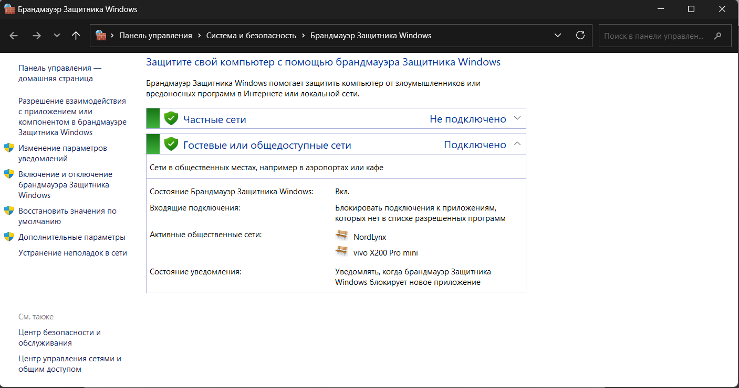

- В левом меню нажимаем "Включение и отключение брандмауэра Windows"
- Проверяем, что выбраны пункты "Включить брандмауэр..." для частной и общественной сети
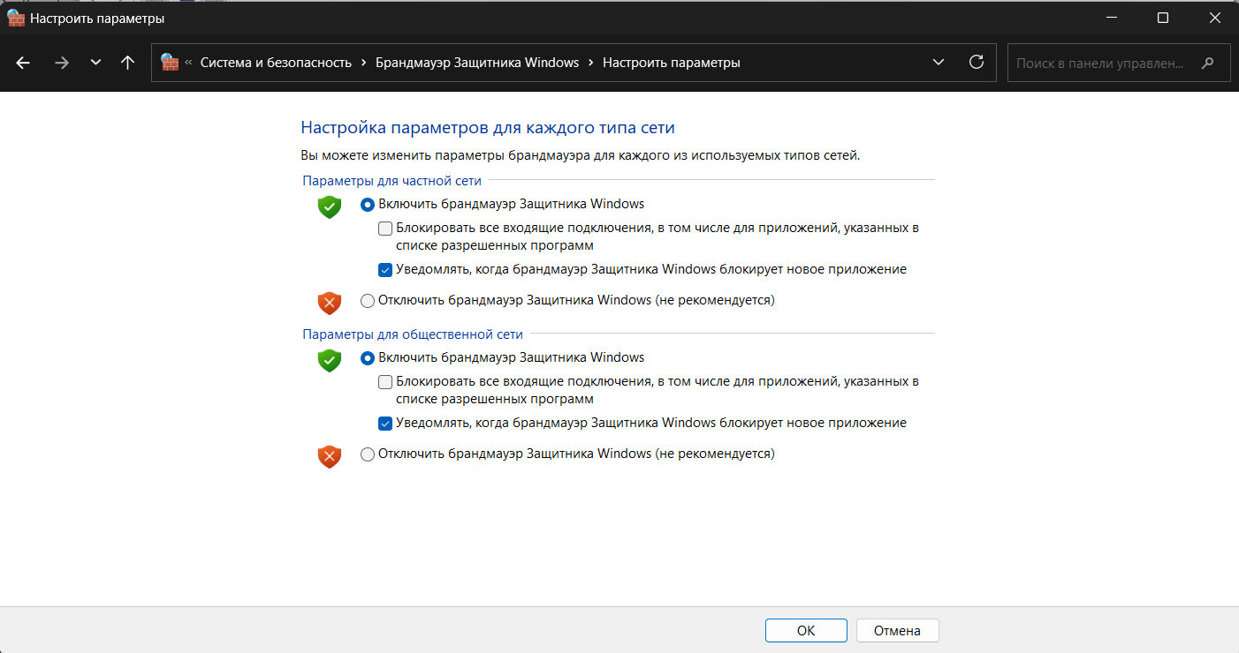

- Переходим в «Дополнительные параметры» в левой части окна.
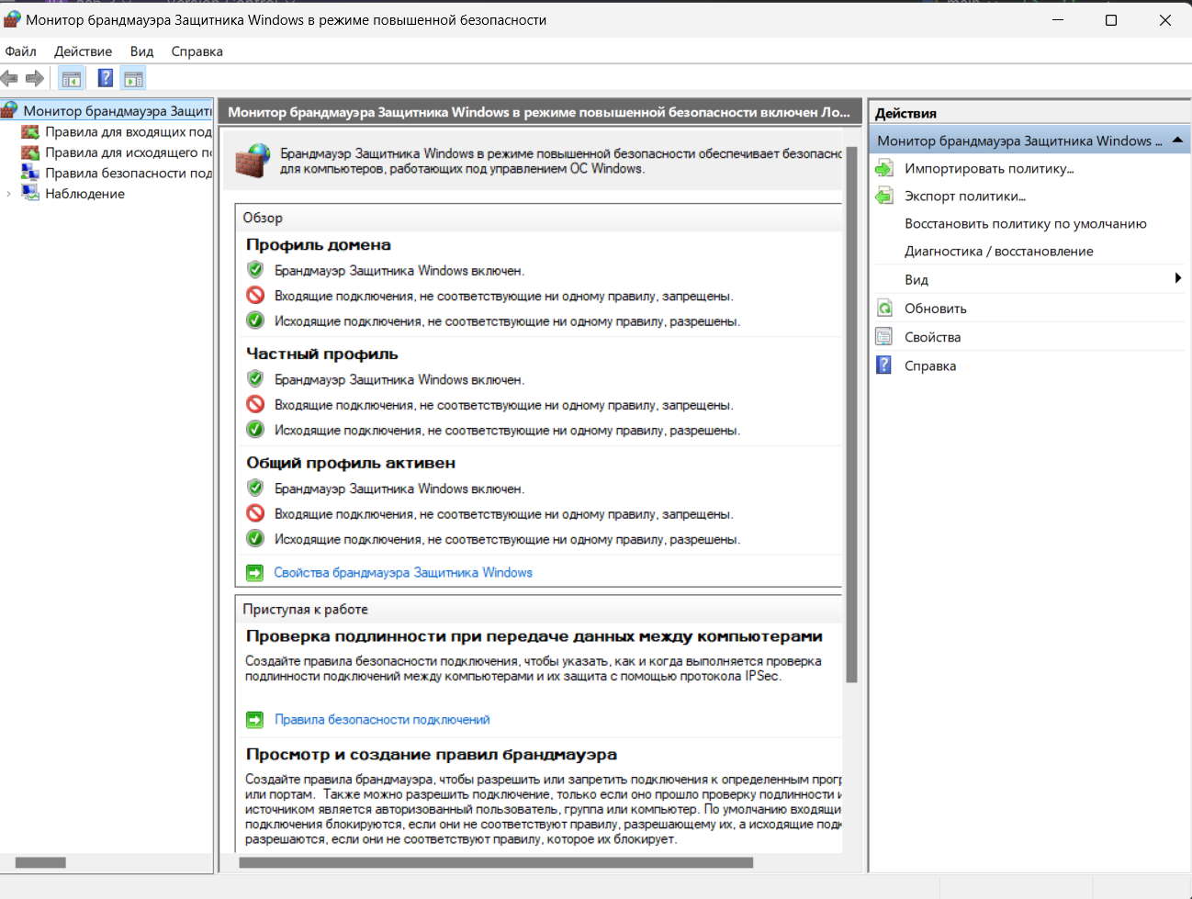
- В открывшейся оснастке выбираем «Правила для входящих подключений».
- В правой панели «Действия» нажимаем «Создать правило...».

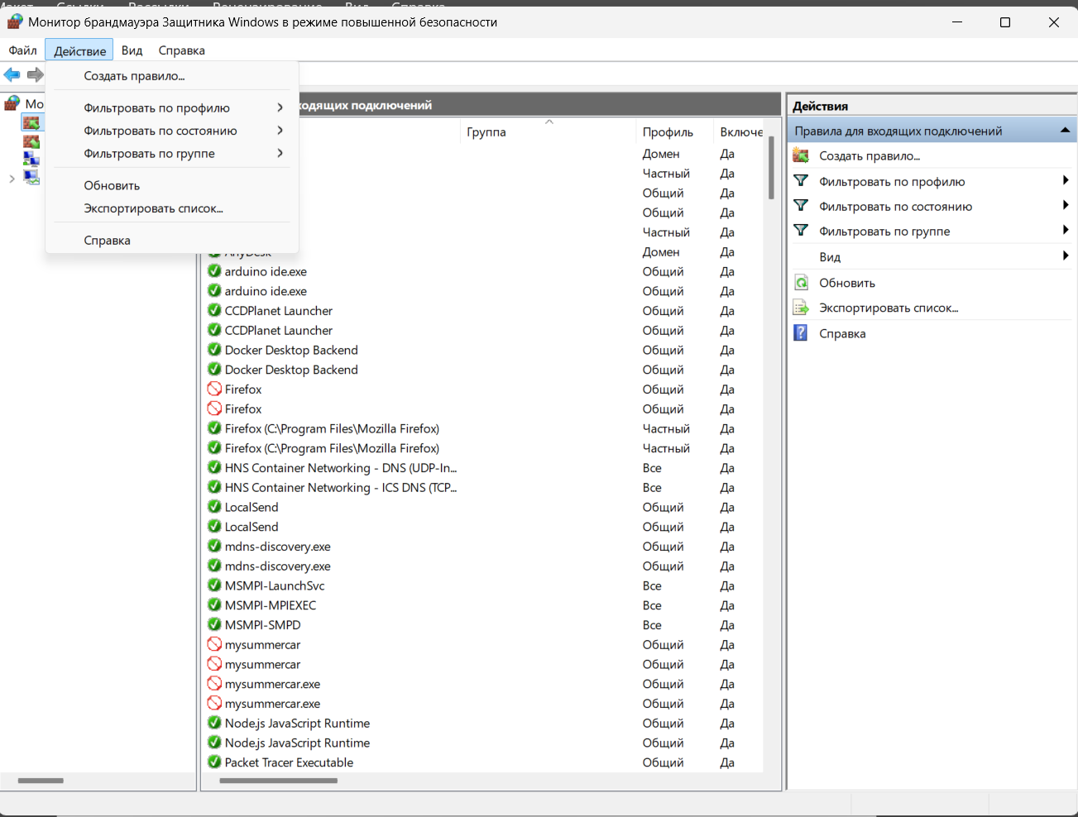

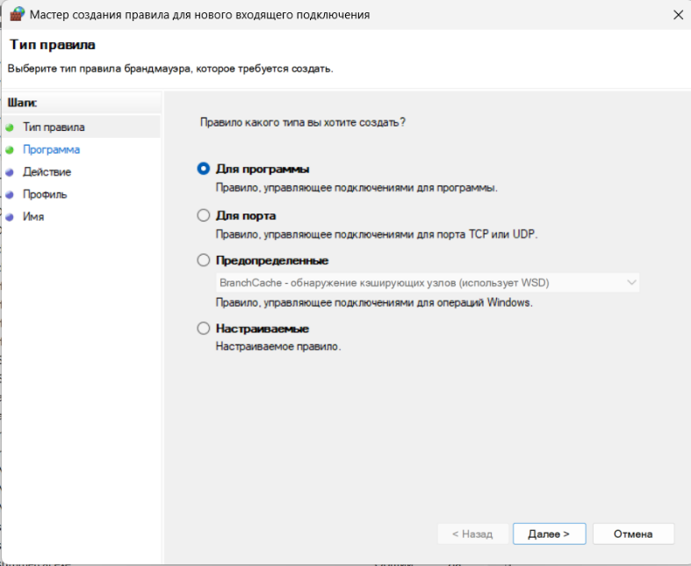

1а) Правило на блокировку программы (для входящих):
- В мастере выбираем «Для программы» -> Далее.
- Указываем путь к программе. Например, для блокировки Notepad: C:\Windows\System32\notepad.exe. (Важно: выбираем именно исполняемый файл, а не ярлык). -> Далее.
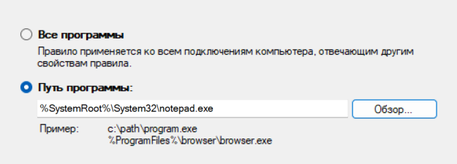
- Выбираем действие «Блокировать подключение» -> Далее.

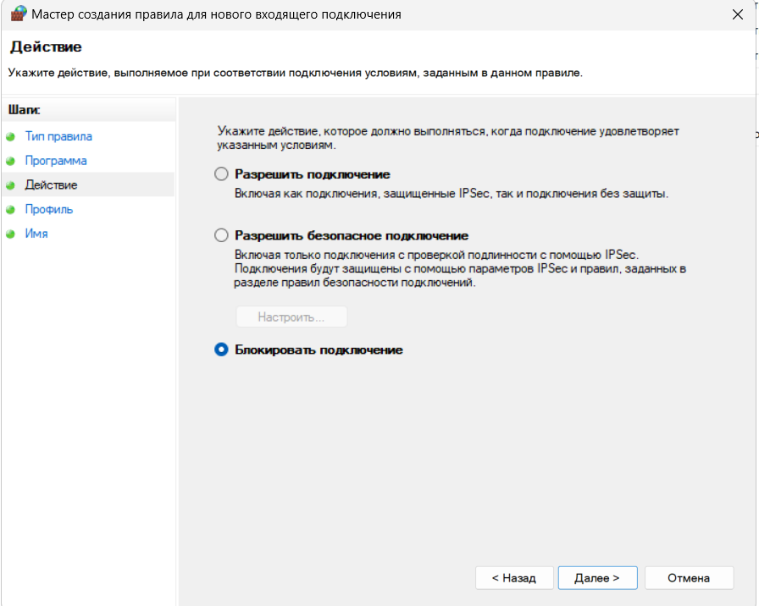
- Оставляем все три профиля (Доменный, Частный, Публичный) включенными -> Далее.

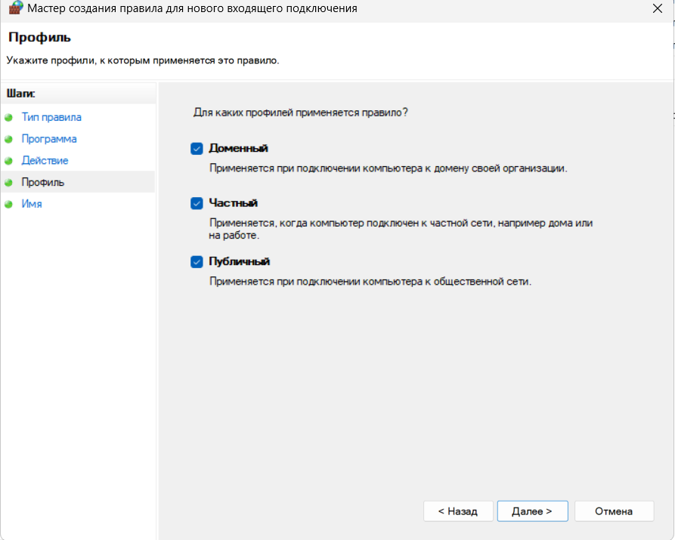
- Задаем имя правила, например: «Блокировка входящих для notepad».
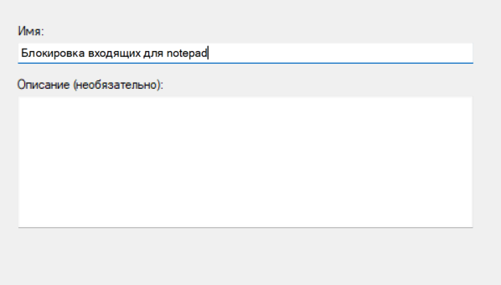
- Нажимаем Готово. Новое правило появится в списке.

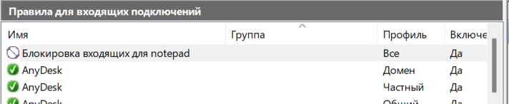

1б) Правило на разрешение программы (для входящих):
- Снова «Для программы» → Далее.
- Указываем путь к программе, которую нужно разрешить.
Калькулятор Windows: C:\Windows\System32\calc.exe
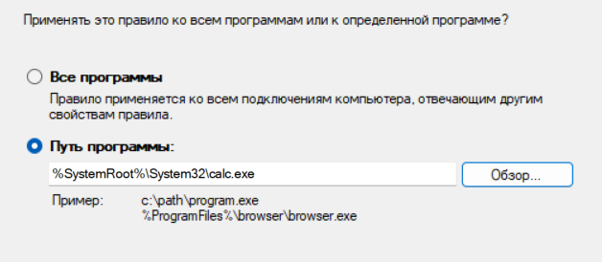
- На шаге «Действие» выбираем «Разрешить подключение».
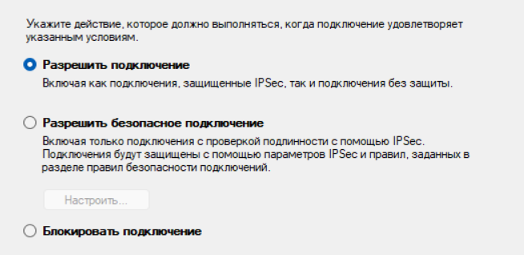
- Задаем имя, например: «Разрешение входящих для Калькулятора».
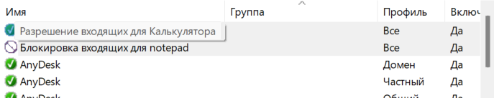
- Нажимаем Готово.

2a) Правило на блокировку программы (для исходящих)
- В оснастке выбираем «Правила для исходящих подключений» → «Создать правило...».
- Тип: «Для программы».
- Путь: например, заблокируем msinfo32 (C:\Windows\System32\msinfo32.exe
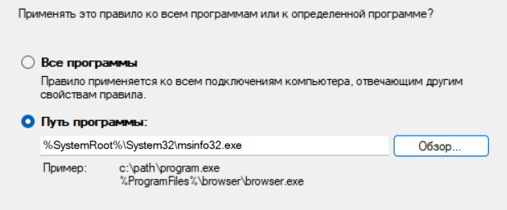
- Действие: «Блокировать подключение».
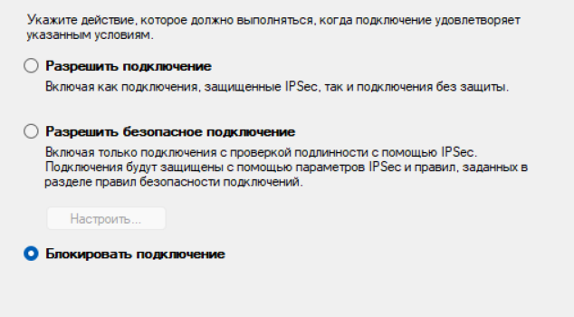
- Профили: все.
- Имя: «Блокировка исходящих для msinfo32».
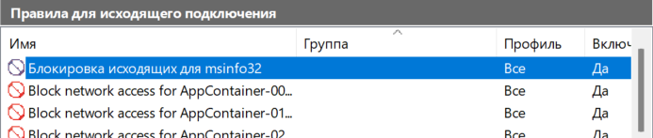
- Готово.

2б) Правило на разрешение программы (для исходящих)

- В оснастке выбираем «Правила для исходящих подключений» → «Создать правило...».
- Тип: «Для программы».
- Путь: например, разрешим regedit (C:\Windows\System32\ regedit.exe)
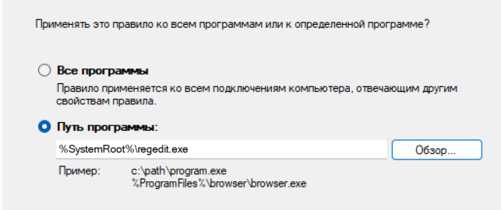
- Действие: «Разрешить подключение».
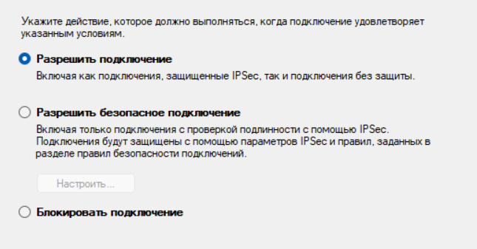
- Профили: все.
- Имя: « Разрешение исходящих для regedit».
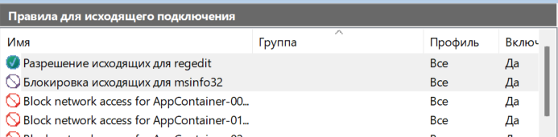

- Готово.

3) Возвращаем настройки в исходное состояние
Есть 2 способа: Способ 1: Ручное удаление. Способ 2: Сброс всех настроек.
Способ 2 (сброс всех настроек):
- В главном окне в правом меню есть пункт "Восстановить политику по умолчанию"
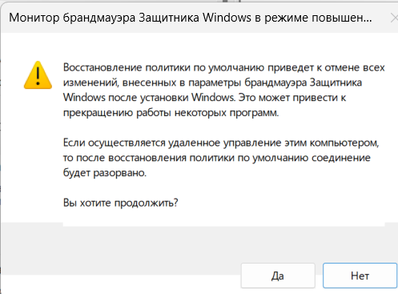
- Нажимаем его и подтверждаем

4)Проверка команд
- Нажимаем Win + R, вводим cmd, нажимаем Enter (открываем командную строку)
- Вводим команды по очереди и смотрим результат:
  - calc Должен открыться калькулятор (у него разрешение)
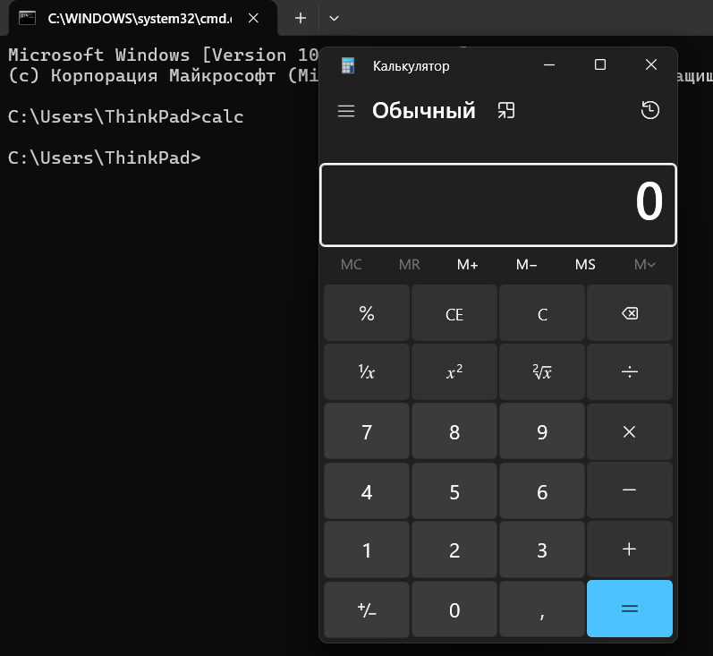
  - notepad Должен открыться блокнот (у него блокировка, но это не влияет на запуск, только на сеть)
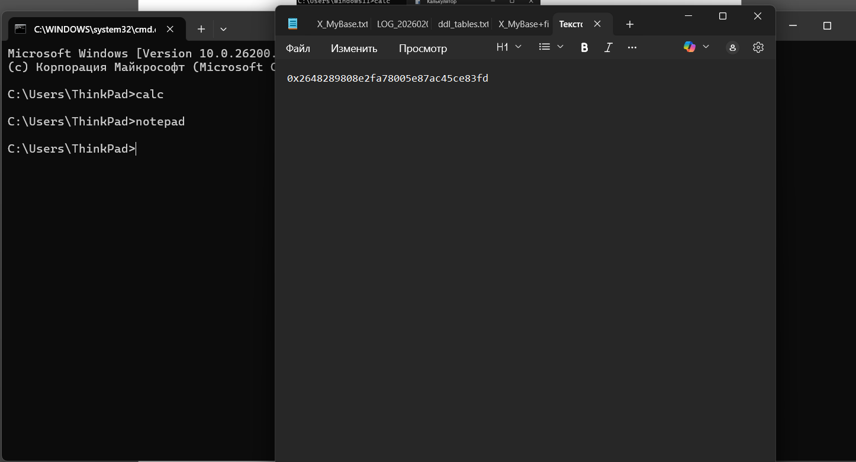
  - regedit Должен открыться редактор реестра (у него блокировка исходящих)
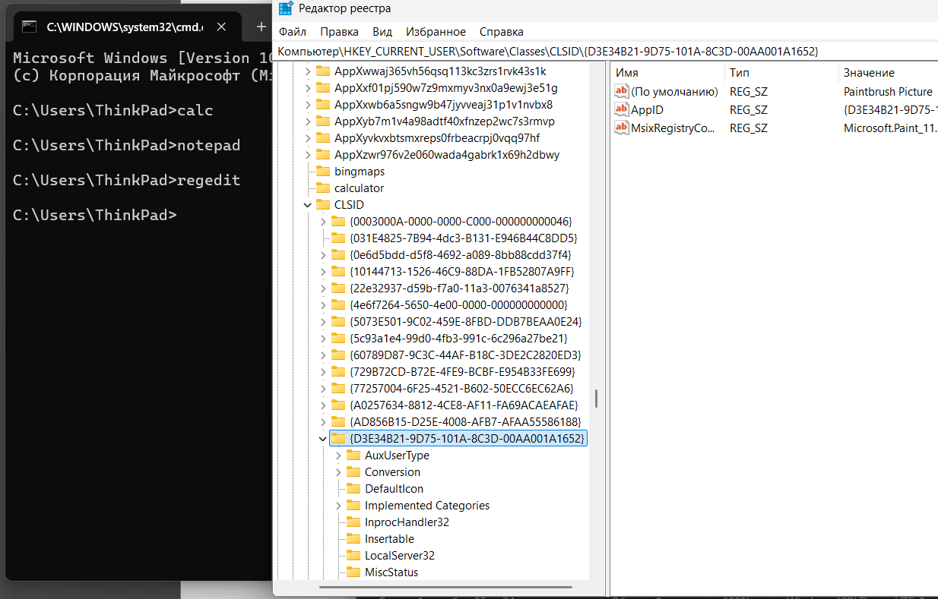
  - msinfo32 Должны открыться сведения о системе (у него разрешение)

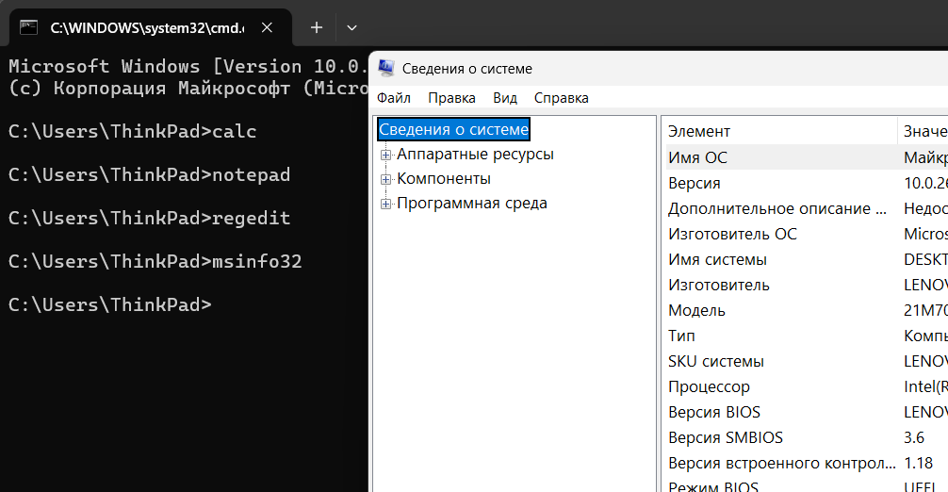
Шаг 9: Удаляем созданные правила (Задание 3)
- На главной странице находим пункт, восстановить по умолчанию
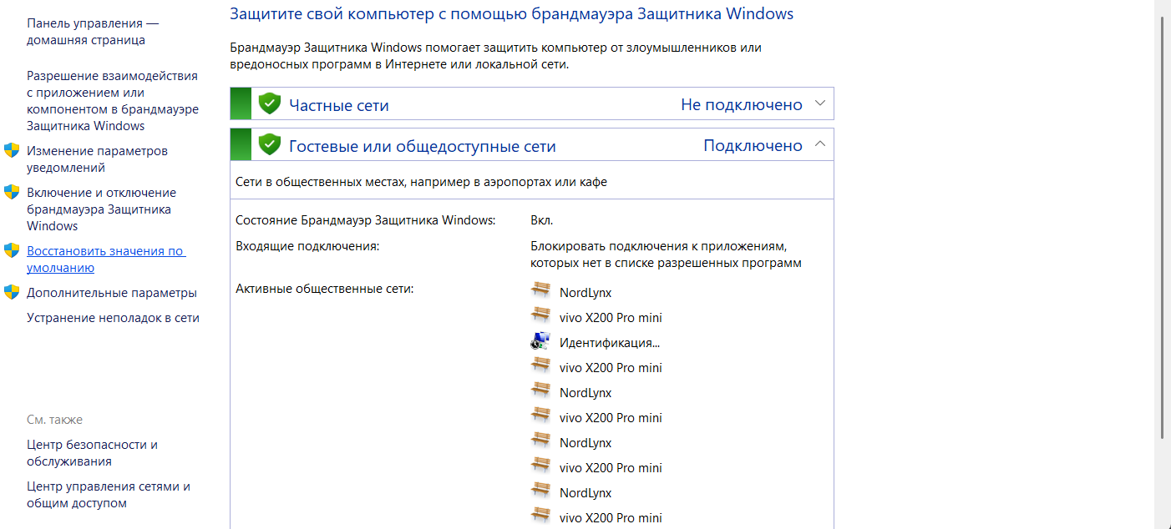
- Нажимаем и подтверждаем
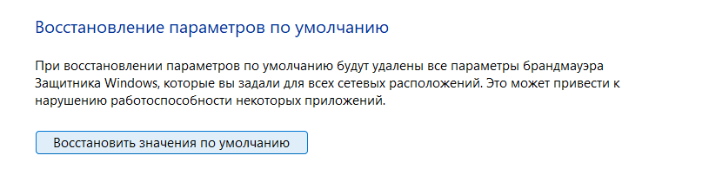

- Проверяем что все удалилось
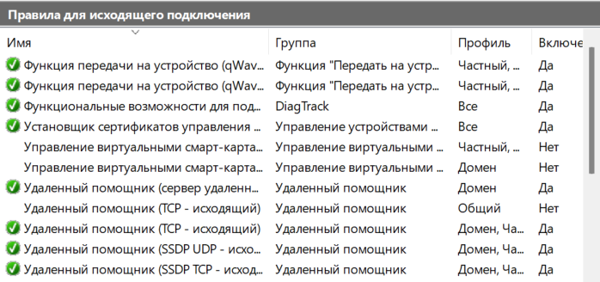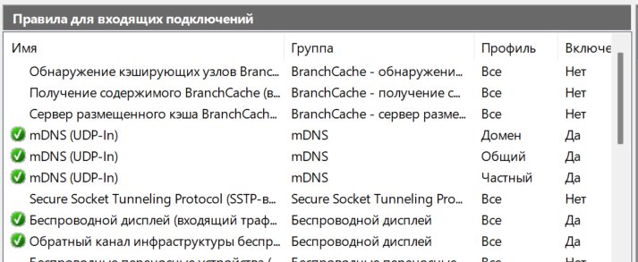
Контрольные вопросы
1. Дайте определение понятию «брандмауэр».
Ответ: Брандмауэр (межсетевой экран) — это аппаратный или программный комплекс, который позволяет проверять (фильтровать) входящие и исходящие потоки данных, проходящие через интернет или локальную сеть. В случае нарушения политики безопасности компьютера, брандмауэр блокирует эти данные.

2. Каково основное назначение брандмауэра?
Ответ: Основное назначение брандмауэра — защита компьютера от несанкционированных доступов и атак извне, контроль трафика в сети, возможность блокировать вредоносные программы и защитить данные. Он также помогает предотвращать различные типы кибератак, обеспечивая безопасность системы в целом и сети.
3. Как создаются правила по ограничению доступа программ к сети?
Ответ: Правила создаются в оснастке брандмауэра Windows следующим образом:
- Открыть Панель управления → "Брандмауэр Защитника Windows"
- В левой панели выбрать "Дополнительные параметры"
- В открывшемся окне выбрать "Правила для входящих подключений" или "Правила для исходящих подключений"
- В правой панели нажать "Создать правило"
- В мастере создания правила выбрать тип "Для программы"
- Указать путь к исполняемому файлу программы (обязательно через папку, в которой она установлена, а не через ярлыки)
- Выбрать действие: "Блокировать подключение" или "Разрешить подключение"
- Указать имя правила и завершить создание
4. Как можно вызвать командную строку?
Ответ: Существует несколько способов:
- Нажать сочетание клавиш Win + R, ввести cmd и нажать Enter
- Найти "Командная строка" через меню "Пуск"
- Ввести cmd в адресной строке Проводника Windows
- Нажать правой кнопкой мыши по кнопке "Пуск" и выбрать "Командная строка" или "Windows PowerShell"
5. Перечислите способы устранения возможных ошибок системы при включении брандмауэра.
Ответ: Если при попытке включить брандмауэр возникает ошибка, необходимо:

- Проверить, запущена ли соответствующая служба Windows:
- Нажать Win + R, ввести services.msc и нажать Enter
- В списке служб найти службу "Брандмауэр Защитника Windows" (Windows Defender Firewall)
- Убедиться, что в столбце "Состояние" указано "Выполняется"
- Если служба остановлена:
- Кликнуть по ней правой кнопкой мыши и выбрать "Запустить"
- Проверить тип запуска службы (должен быть "Автоматически")
- Если служба не запускается:
- Проверить целостность системных файлов командой sfc /scannow
- Проверить систему на наличие вредоносных программ
- Выполнить восстановление системы до точки, когда брандмауэр работал

